Schal mit dickem Zopf in Grün

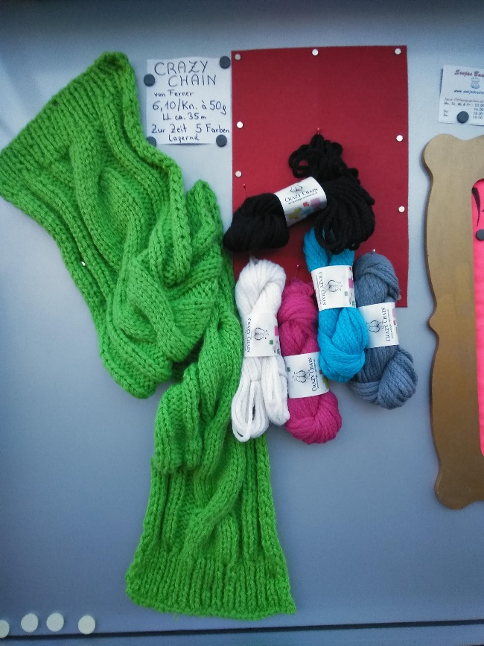
Wolle: 8 Knäuel Crazy Chain
Nadeln: 15
Anschlag: 32 Maschen
Stricken Sie folgende Reihen in diesem Muster:
- Randmasche, *1 Masche rechts, 1 Masche links; ab *wiederholen bis zur Randmasche, dann die Randmasche stricken.
- Randmasche, alle Maschen so stricken wie sie erscheinen, Randmasche.
- Wiederholen Sie die beiden Reihen 4x, sodass Sie 10 Reihen Bündchen erhalten.
- In der 11. Reihe beginnt das Muster:
**1 Randmasche, 2 Maschen rechts, 3 Maschen links, 2 Maschen rechts, 3 Maschen links,
10 Maschen rechts, 3 Maschen links, 2 Maschen rechts, 3 Maschen links, 2 Maschen rechts,
1 Randmasche.
- Randmasche, alle Maschen so stricken wie sie erscheinen, Randmasche.***
- Wiederholen Sie die 11. und 12. Reihe 4x, sodass Sie 10 Reihen im Muster erhalten;
d.s. mit dem Bündchen insgesamt 20 Reihen.
- In der 21. Reihe wird erstmals verzopft:
Randmasche, 2 Maschen rechts, 3 Maschen links, 2 Maschen rechts, 3 Maschen links.
Legen Sie 5 Maschen auf einer Hilfsnadel hinter die Arbeit und stricken Sie die 5 auf der Nadel verbliebenen glatten Maschen rechts ab; danach nehmen Sie die hinter der Arbeit befindlichen 5 Maschen und stricken diese rechts ab. Weiters 3 Maschen links, 2 Maschen rechts, 3 Maschen links, 2 Maschen rechts, 1 Randmasche.
- Randmasche, alle Maschen so stricken wie sie erscheinen, Randmasche.
- Wiederholen Sie das Muster von ** bis *** 19x, sodass Sie insgesamt 20 Musterreihen nach dem letzten Verzopfen erhalten.
- In der 41. Reihe wird wieder verzopft.
- Wiederholen Sie das Muster bis zur gewünschten Länge und beenden Sie es 10 Reihen nach dem letzten Verzopfen.
- Danach stricken Sie 10 Reihen das Bündchen wie zu Anfang (1. – 3.).
- Alle Maschen abketten.
- Fäden vernähen.

